**cuadro sinóptico**

*Nombre del Alumno: Yeyry Arlen Ramírez Roblero*

*Nombre del tema: 11 patones funcionales de Marjory Gordon*

*Parcial: 4*

*Nombre de la Materia: Fundamentos de enfermería*

*Nombre del profesor: María del Carmen López silba*

*Nombre de la Licenciatura: Enfermería*

*Cuatrimestre:1 B*

*Lugar y Fecha de elaboración*

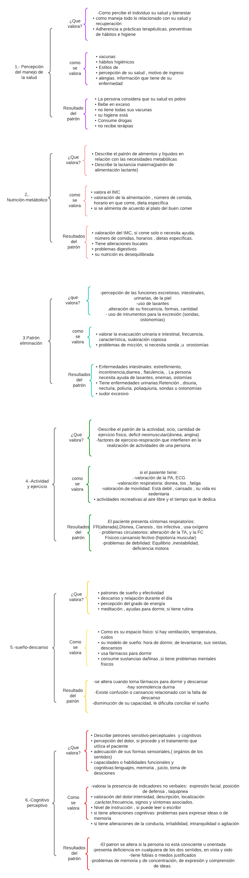

11 patrones funcionales de Marjory Gordon…

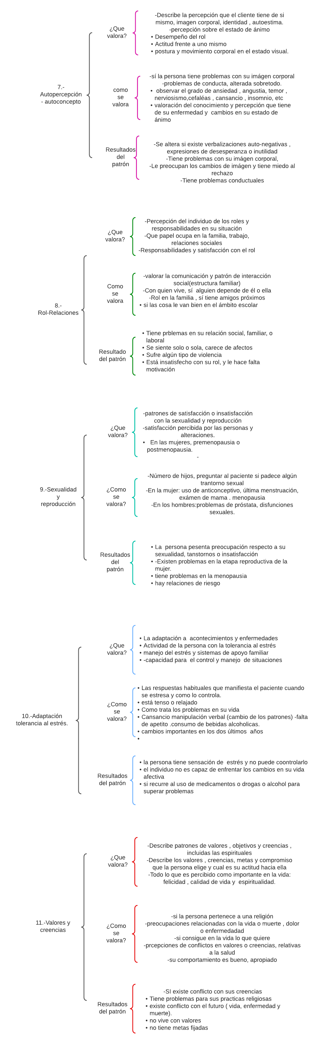 conclusión

Los Patrones Funcionales son una configuración de comportamientos, más o menos comunes a todas las personas, que contribuyen a su salud, calidad de vida y al logro de su potencial humano y que se dan de una manera secuencial a lo largo del tiempo. La utilización de los Patrones Funcionales, permite una valoración enfermera sistemática y premeditada, con la que se obtiene una importante cantidad de datos, relevantes, del paciente (físicos, psíquicos, sociales, del entorno) de una manera ordenada, lo que facilita, a su vez, el análisis de los mismos; es decir, cumple todos los requisitos exigibles a una valoración correcta. La valoración por Patrones Funcionales enfoca su atención sobre 11 áreas (o patrones) con importancia para la salud de los individuos, familias o comunidades, las cuales son interactivas e independientes.

El método de valoración por patrones funcionales de salud, desarrollado por Marjory Gordon, se divide en 11 apartados que **se cumplimentan con el examen físico.**

Estos patrones funcionales proporcionan una estructura lógica de valoración y una base de datos para el [diagnóstico enfermero](https://enfermeriaactual.com/diagnosticos-de-enfermeria/).

La recogida de información se organiza de forma que facilita la información de salud, proporciona una base de datos básicos con independencia de la edad, los distintos diagnósticos médicos o el nivel de dependencia del paciente.

Las áreas de los patrones fueron identificadas por Marjory Gordon a mediados de los años 70 para enseñar a los alumnos la valoración y los diagnósticos en la Escuela de Enfermería de Boston (EEUU).

Marjory Gordon desarrolla el modelo de [Patrones Funcionales](https://enfermeriaactual.com/patrones-funcionales/) para establecer una valoración en enfermería **basada en la capacidad de funcionar.**

# Bibliografía

*11 patones funcionales de marjory gordon*. (15 de 12 de 2018). Obtenido de https://enfermeriaactual.com/patrones-funcionales/

reyes, e. (s.f.). *Fundamentos de enfermeria.*